KERTAS CADANGAN UNTUK PERTIMBANGAN
LEMBAGA PENGURUSAN MPC (BOM)

TAJUK  Keterangan:Tajuk Projek/ Cadangan | PERMOHONAN UNTUK:  - Mencairkan simpanan tetap pembangunan sebanyak RM5,041,589.03 di Bank Islam Malaysia Berhad (BIMB) yang matang pada 12 November 2025.  - Penyambungan semula simpanan tetap pembangunan di Bank Islam Malaysia Berhad (BIMB) selama 3 bulan berjumlah RM 3,125,304.90 yang matang pada 19 November 2025.
TARIKH/ GARIS MASA  Keterangan: Jadual mula dan akhir pelaksanaan projek/ cadangan | November 2025
TUJUAN & LATAR BELAKANG  Keterangan: Tujuan dan penerangan ringkas mengenai projek | Kedudukan baki wang pembangunan MPC di Maybank Islamic pada 4 November 2025 berjumlah  RM2,358,166.60.
JUSTIFIKASI  Keterangan: Penjelasan yang menyokong kepada pelaksanaan projek/ cadangan | Anggaran perbelanjaan pembangunan pada bulan November 2025 adalah seperti berikut:  Cadangan pelaburan simpanan tetap mengurus pada bulan November 2025 adalah seperti berikut :
  Jenis Perbelanjaan | November 2025
  Bekalan & Perkhidmatan | 7,000,000.00
  Jumlah | 7,000,000.00
  Bil | Bank | No. Sijil | Amaun (RM) | Tarikh Matang | Cadangan
  1 | BIMB | 1015800-20250812 | 2,016,635.62 | 12/11/2025 | Mencairkan simpanan tetap untuk menampung perbelanjaan
  2 | BIMB | 1015801-20250812 | 1,008,317.81 | 12/11/2025 | Mencairkan simpanan tetap untuk menampung perbelanjaan
  3 | BIMB | 1015802-20250812 | 504,158.90 | 12/11/2025 | Mencairkan simpanan tetap untuk menampung perbelanjaan
  4 | BIMB | 1015803-20250812 | 504,158.90 | 12/11/2025 | Mencairkan simpanan tetap untuk menampung perbelanjaan
  5 | BIMB | 1015804-20250812 | 504,158.90 | 12/11/2025 | Mencairkan simpanan tetap untuk menampung perbelanjaan
  6 | BIMB | 1015805-20250812 | 504,158.90 | 12/11/2025 | Mencairkan simpanan tetap untuk menampung perbelanjaan
  7 | BIMB | 945395-20250519 | 520,884.15 | 19/11/2025 | Penyambungan semula simpanan tetap di BIMB selama 3 bulan
  8 | BIMB | 945396-20250519 | 520,884.15 | 19/11/2025 | Penyambungan semula simpanan tetap di BIMB selama 3 bulan
  9 | BIMB | 945397-20250519 | 520,884.15 | 19/11/2025 | Penyambungan semula simpanan tetap di BIMB selama 3 bulan
  10 | BIMB | 945398-20250519 | 520,884.15 | 19/11/2025 | Penyambungan semula simpanan tetap di BIMB selama 3 bulan
  11 | BIMB | 945399-20250519 | 520,884.15 | 19/11/2025 | Penyambungan semula simpanan tetap di BIMB selama 3 bulan
  12 | BIMB | 945400-20250519 | 520,884.15 | 19/11/2025 | Penyambungan semula simpanan tetap di BIMB selama 3 bulan
KAEDAH PELAKSANAAN  Keterangan: Kaedah yang perlu dilakukan bagi melaksanakan projek | KADAR KAEDAH  Berikut adalah perbandingan kadar keuntungan bank-bank/institusi kewangan untuk jangkamasa 1 hingga 6 bulan (mengikut kepada kadar OPR terkini oleh Bank Negara Malaysia);
  Bil | Bank / Institusi Kewangan | Jenis | 1 Bulan | 2 Bulan | 3 Bulan | 4 Bulan | 5 Bulan | 6 Bulan
  1. | Bank Islam Malaysia Berhad (BIMB) | Islamik | 3.30% | 3.35% | 3.50% | 3.25% | 3.25% | 3.60%
  2. | Bank Simpanan Nasional (BSN) | Islamik | 3.30% | 3.35% | 3.50% | 3.25% | 3.25% | 3.60%
  3. | Affin Bank (AFFIN) | Islamik | 3.00% | 3.10% | 3.15% | 3.20% | 3.50% | 3.60%
STAKEHOLDERS/ PIHAK BERKEPENTINGAN  Keterangan: Pihak atau kumpulan yang menerima kesan positif mahupun negatif daripada projek yang dijalankan | -
JANGKAAN HASIL/ OUTCOME  Keterangan: Apa yang MPC perlu capai/ faedah-faedah jangka pendek dan jangka panjang hasil dari intervensi projek/ cadangan | Penggunaan baki wang pembangunan MPC yang berkesan.
JANGKAAN OUTPUT  Keterangan:Output ketara dan tidak ketara yang dihasilkan daripada aktiviti projek/ cadangan. | Meningkatkan hasil dalaman bagi tahun 2025.
KUMPULAN SASAR  Keterangan: Individu/ kumpulan yang menerima faedah daripada projek/ cadangan | -
SUMBER BAJET/ KOS  Keterangan: Sumber bajet / jumlah kos yang terlibat. | -
HASIL (RM) - SEKIRANYA ADA  Keterangan: Pendapatan yang diterima daripada projek | Mendapat keuntungan simpanan tetap berdasarkan kadar faedah terbaik yang ditawarkan oleh bank.
SYOR  Keterangan: Keputusan yang diperlukan daripada Lembaga Pengurusan MPC | PERMOHONAN UNTUK:  - Mencairkan simpanan tetap pembangunan sebanyak RM5,041,589.03 di Bank Islam Malaysia Berhad (BIMB) yang matang pada 12 November 2025.  - Penyambungan semula simpanan tetap pembangunan di Bank Islam Malaysia Berhad (BIMB) selama 3 bulan berjumlah RM 3,125,304.90 yang matang pada 19 November 2025.  Perletakan simpanan tetap pembangunan di Bank Islam Malaysia Berhad (BIMB) sebanyak RM5,000,000.00 pada 29 Oktober 2025 selama 2 bulan.
UNIT/ BAHAGIAN | KEW/MSF
**Sila lampirkan maklumat-maklumat lain yang berkaitan sekiranya perlu.
LAMPIRAN 1
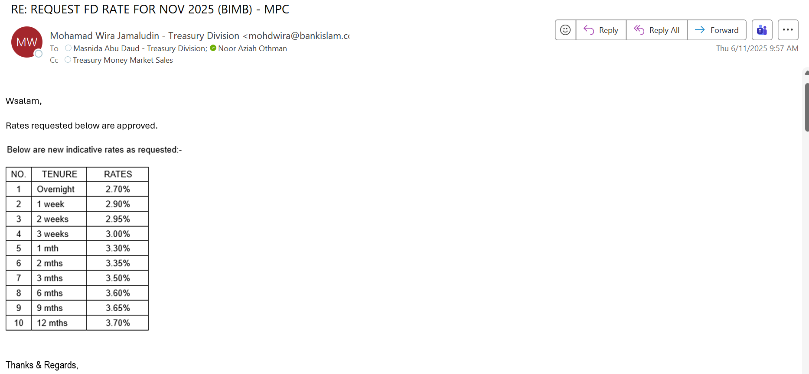
LAMPIRAN 2
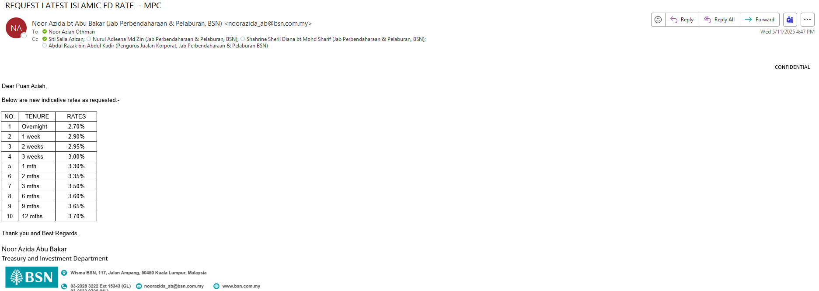
LAMPIRAN 3
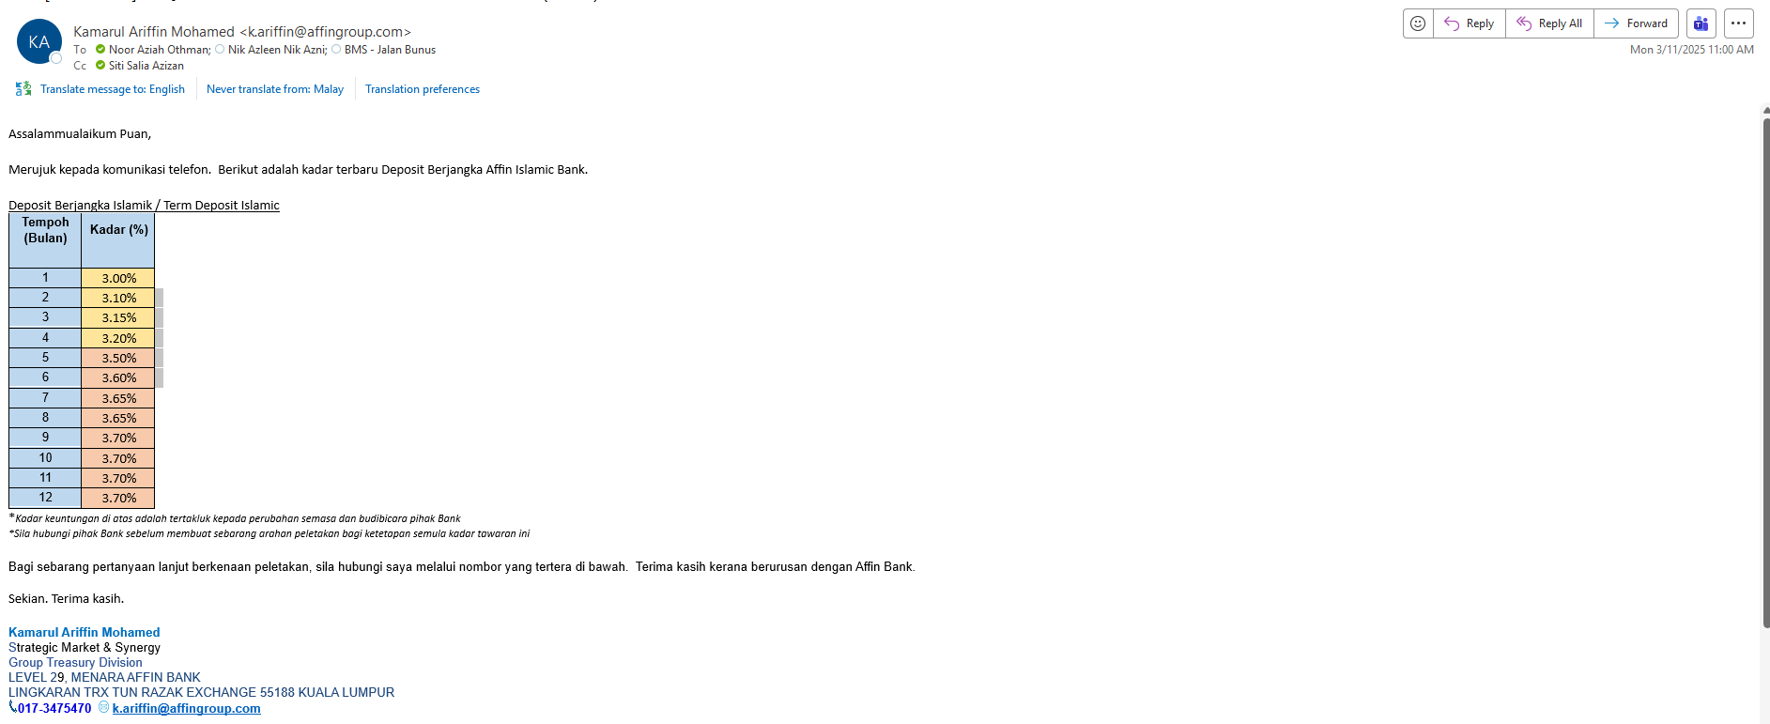

(Contoh: Agenda program, perincian kos, pelan risiko, gambar rajah, lakaran pelan, senarai nama, carta Gantt, dll.)
Hanya untuk permohonan yang menggunakan Bajet Pembangunan dari Unit/Bahagian lain.
Kolum ini boleh diabaikan sekiranya tidak berkaitan.
DISOKONG OLEH:

NAMA PEGAWAI PENJAGA BAJET PEMBANGUNAN
Jawatan:
Nama Bajet:
Tarikh:

**Wajib diisi | **Wajib diisi | Permohonan memadai disemak sehingga peringkat Penyelia. Kolum ini boleh diabaikan sekiranya tidak berkaitan
DISEDIAKAN OLEH:  Noor Aziah Othman  Pembantu Tadbir N26  5 November 2025 | DISEMAK OLEH:  Hillina Abdul Karim  Ketua Akauntan  5 November 2025 | DISAHKAN OLEH:  Dr Faridah Taju Rahim  Pengarah MSF  5 November 2025

